در این گزارش سعی شده تا سرویسهای Web Server, SMTP, FTP, DHCP, DNS, SNMP مورد بررسی قرار گرفته و نحوه نصب و تنظیم آنها نیز توضیح داده شود
  - Network PROTOCOL RIVEW and Configuration

بررسی برخی از سرویس های شبکه Network PROTOCOL RIVEW

بررسی برخی از سرویس های شبکه Network PROTOCOL RIVEW
سرور وب Web Server

این مجموعه گزارشی است از پروژه عملی درس مهندسی اینترنت که توسط:
سالاری
قهرمانی
خداترس
شهرابی فراهانی
ارایه شده است.
امید به آنکه گزارش پیش رو مورد نظر مخاطبان قرار بگیرد.
اصلی‌ترین وظیفه یک وب سرور ارائه صفحات وب به کاربران است. این بدان معناست که صفحه‌های HTML همراه با هر نوع مطالب اضافی‌ چون: تصاویر، شیوه نامه‌ها و جاوا اسکریپت‌ها شامل شود.کاربر که معمولا یک مرورگر وب ارتباط اولیه را با ارسال درخواست منبع خاصی با استفاده از HTTP ارسال می‌کند و سرور درخواست کاربر را با محتوای منبع یا پیام خطایی که قادر به انجام دادن آن نیست، پاسخ می‌دهد.
FTP
یکی از قدیمی ترین پروتکل های اینترنت می باشد که هنوز هم کاربرد زیادی دارد و در سال ۱۹۷۰ در اینترنت توسعه یافت و روشی برای انتقال اطلاعات بین کامپیوتر هاست و این اجازه را می دهد تا فایلها را از کامپیوتر Host روی اینترنت به کامپیوتر شخصی خود انتقال دهند.
SMTP
پروتکلی ساده و در عین حال مهم و اساسی برای انتقال ایمیل است. این اصطلاح از آن رو به کار می‌رود که نسبت به سایر پروتکل‌های ایمیل قبلی بسیار ساده عمل می‌کند و فقط به نام کاربری و دامنه نیاز دارد تا مستقیم پیغام را به سمت گیرنده مسیریابی کند. SMTP یک پروتکل ارسال است و برای دریافت مناسب نیست، به همین دلیل برای دریافت ایمیل به جای SMTP از پروتکل‌های دریافت ایمیل مثل IMAP در اینترنت و PoP3 استفاده می‌شود.
DNS
این سرویس مبدل آدرس IP به Domain Name است. فرض کنید می خواهید به وب سایت مورد نظرتان متصل شوید در نتیجه می باید IP Address آنرا در مرورگر خود وارد کنید و... اما به خاطر سپردن این IPها، دشوار است. اما می‌توان به جای نشانی آی‌پی، از نام‌های دامنه استفاده کرد. برای هر نشانی آی‌پی یک نام دامنه در نظر گرفته شده‌. مثلاً IP گوگل ۱۷۳.۱۹۴.۳۳.۱۰۴ است. برای دسترسی به گوگل، می‌توانید از این نشانی آی‌پی یا نام دامنه آن یعنی www.google.com استفاده کنید.
DHCP
ﭘﻴﮑﺮ ﺑﻨﺪﯼ ﻣﻨﻔﺮﺩ ﻭ ﺩﺳـﺘﯽ ﺍﻳـﺴﺘﮕﺎﻩ ﻫـﺎﯼ ﮐـﺎﺭﯼ ﺭﺍ ﺣـﺬﻑ ﻭ ﺍﺯ ﻃﺮﻳـﻖ ﻳـﮏ ﺳﻴـﺴﺘﻢ ﻣﺪﻳﺮﻳﺖ ﻭﺍﺣﺪ ﺁﺩﺭ ﺍﺣﺘﻤﺎﻝ ﺍﻳﺠﺎﺩ ﻧﻤﺎﻳﺪIP ﻫﺎﯼ ﺗﮑﺮﺍﺭﯼ ﺭﺍ ﺑﺮﻃﺮف میکند .
ُُSNMP
امکان نقل و انتقال اطلاعات مديریتی را بین عناصر شبکه ایجاد می کند. این پروتکل توانایی مدیریت و پیدا کردن مشکلات و حل آنها را در شبکه برای مدیران مهیا میکند. جهت مانیتورینگ، نظارت بر وضعيت شبكه و اجزاي آن و توانايي اعمال مديريت بر روي ماشينهاي ميزبان و اجزاي يك زيرشبكه (شامل مسيريابها و ...

سرور وب

Web Server

"سروری که خدمات تحت وب را از قبیل میزبانی وب و ... ارائه می‌دهد"

وب سرور در واقع به دو معنی است:
- برنامه کامپیوتری که مسئول قبول کردن درخواستهای Http از مشتریان است که همان مرورگرهای وب هستند و پاسخ‌ها را به همراه یک سری اطلاعات به آنها پست می‌کنند. این پاسخ‌ها صفحات Html هستند. بطور مثال اگر در صفحه مرورگر آدرس http://mut.ac.ir/index.php را وارد کنید، یک درخواست به دامنه‌ای که نامش mut.ac.ir است، فرستاده می‌شود. آنگاه سرور صفحه index.php را می‌فرستد.
- کامپیوتری است که یک برنامه‌ی کامیپوتری را اجرا می‌کند و کارایی اش همانند مطالبی است که در بالا گفته شد. هر کامپیوتری می‌تواند با نصب نرم افزار سرور به وب سرور تبدیل شود.
در عمل بسیاری از وب سرورها، ویژگیهای زیر را نیز پیاده‌سازی می‌کنند:
- شناسایی: درخواست شناسایی اختیاری قبل از اجازه دسترسی به انواع منابع
نه تنها مفاهیم استاتیک (مفاهیم فایلی که بر روی سیستم فایلی وجود دارد) بلکه مفاهیم دینامیک را با یک یا چند ساختار مانند SSI, CGI, SCGI,FastCGI,JSP,PHP,ASP,ASP.NET اداره می‌کند.
- پشتیبانی از HTTPS تا به کاربران اجازه دهد اتصالات مطمئنی به سرور را بر روی پورت 443 به جای 80 برقرار کنند.
- فشرده‌سازی مطالب تا بتوان از حجم پاسخها کم کرد (توسط کد‌سازیGZIP ).
- پشتیبانی از فایلهای بزرگ تا بتواند فایلهای بزرگ‌تر از 2 گیگا بایت را سرویس‌دهی کند.
- کنترل کردن پهنای باند: تا سرعت پاسخها را محدود کند و شبکه را پر ازدحام نکند و قادر باشد تعداد بیشتری مشتری را سرویس دهی کند.
- ترجمه مسیر : وب سرورها قادرند تا کامپوننت مسیر URL را به منابع فایل سیستم محلی (برای درخواستهای استاتیک) و نام برنامه داخلی یا خارجی (برای درخواستهای دینامیک) نگاشت کنند

برای مثال کاربر آدرس زیر را درخواست می‌کند :http://www.example.com/path/file.html مرورگر وب کاربر آنرا به یک اتصال به http://www.example.com با درخواست http 1.1 ترجمه می‌کند: GET/path/file.html.php HTTP/1.1 HOST: www.example.com سرور وب بر روی www.example.com، مسیر درخواستی را به آدرس مسیر اصلی اضافه می‌کند. آنگاه سرور وب اگر فایل وجود داشته باشد آنرا خوانده و پاسخ را که مجموعه‌ای از مطالب فایل است به عنوان پاسخ میفرستد.

سرورهاي اينترنتي
در زیر لیستی از نرم‌افزارهای سرور وب داده شده‌است که در برآورد Netcraft در ژانویه ۲۰۰۹ منتشر شده‌است
فروشنده محصول | نام محصول | وب سایتهای میزبانی شده | درصد
بنیاد نرم افزار آپاچی | سرور آپاچی | 96,531033 | 52.05%
مایکروسافت | IIS | 474,023,61 | 32.90%
گوگل | GWS | 9,864,303 | 5.32%
Nginx | nginx | 3,462,551 | 1.87%
Lighttpd | lighttpd | 2,989,416 | 1.61%
Oversee | Oversee | 1,847,039 | 1.00%
دیگر | - | 9,756,650 | 5.26%
مجموع | - | 185,474,466 | 100.00%

آپاچي (Apache)
آپاچی یک برنامه اجرایی HTTP Server در محیط کامپیوتری است، که به دلیل برخی از امکانات ویژه‌ای که دارد به سرعت در حال گسترش است. می‌توان گفت که آپاچی برای برنامه نویسان حرفه‌ای برنامه‌ای فوق العاده ‌است که به لحاظ امنیتی نیز به حفاظت سرورها و برنامه‌های موجود در آنها کمک می‌کند. متداولترین استفاده از ویژگیهای این برنامه htaccess است، که طراحان حرفه‌ای در محیط لینوکس از آن بهره می‌گیرند. برای نمونه زمانی که بخواهند اولین صفحه در سایت صفحه بخصوصی باشد با یک دستور در آن پرونده (فایل) این امر ممکن می‌گردد یا زمانی که صاحب سایت مایل نیست که فایلهای موجود در سرور وی توسط دیگران دزدیده شود و بخواهد که مانع از پیوند مستقیم آنها شود آپاچی کمک می‌کند تا به خواستشان برسند. زمانی که برنامه نویس بخواهد که محل واقعی صفحات دیده نشود نیز این برنامه مورد استفاده قرار می‌گیرد. اين وب سرور در همگاني شدن وب نقش بسيار مهمي داشته است. اين وب سرور که به زبان C نوشته شده، داراي قابليت Cross- Platform بوده و بر روي ماشين‌هاي مختلف قابل اجرا مي‌باشد. دليل انتخاب اين اسم براي اين وب سرور را نيز دو مورد ذکر کرده‌اند. اول اينکه به يکي از قبايل قديمي بومي آمريکا که به خاطر مقاومت و مهارت در ساخت ابزار آلات جنگي مشهور مي‌باشند احترام گذاشته شود و ثانيا به اين دليل که ريشه پروژه به صورت يک سري پچ مي‌باشد. اين وب سرور در يک گروه و به صورت کد باز گسترش يافت و از سال 1996 به عنوان محبوب‌ترين وب سرور براي HTTP در وب جهاني شناخته شده. همچنين MAC OS آن را به عنوان وب سرور اصلي در پشتيباني از WEB OBJECT خود برگزيده است. اين وب سرور داراي ماژولهاي امنيتي خوبي از جمله mod access, mod author, mod digest مي‌باشد. آپاچي براي ميزباني هر دو نوع وب ايستا و وب پويا مناسب است.
امروزه عموماً می‌توانید آپاچی را در بسته‌های نرم‌افزاری لینوکسی که استفاده می‌کنید، بیابید. تنها کافیست به برنامه‌ای که مربوط به نصب بسته‌های نرم‌افزاری است مراجعه کنید و بسته آپاچی را انتخاب کنید. به عنوان مثال در لینوکس دبیان یا اوبونتو کافیست به داخل نرم‌افزار سیناپتیک بروید و بعد از انتخاب آپاچی آن را نصب کنید. در لینوکس زوزه باید به YaST در قسمت اضافه و حذف نرم‌افزارها بروید و از آنجا آپاچی را نصب کنید.
پس از اجرای برنامه نصب خودکار، برنامه آماده استفاده ‌است ولیکن هر فرد بنابر نیازهایی که دارد می‌تواند مشخصات سرور خود را تغییر دهد. فایل httpd.conf حاوی اطلاعات سرور است که معمولاً با برنامه PHP همخوانی ندارد که با اضافه کردن چند دستور قابل اجرا است. برای تعریف برنامه PHP دستورات زیر در پرونده مذکور اضافه می‌شود.
ScriptAlias /php/ "c:/php/"
AddType application/x-httpd-php.php
Action application/x-httpd-php "/php/php.exe"

IIS
Internet Information Service
سرور وبی است که ارائه دهنده آن شرکت مایکروسافت می‌باشد و آخرین نسخه آن IIS 8 است که برای سیستم عامل های WIDOWS SERVER 2012 و WINDOWS 8 طراحی شده است. در واقع IIS مجموعه‌ای از سرویس‌های اینترنتی است که بصورت یکجا نمایش داده شده‌است. طبق آخرین آماری که منتشر شد بعد از سرور وب آپاچی بیشترین محبوبیت را بین کاربران داشته‌است و هم اکنون نزدیک به 36% بازار سرورهای وب جهان را در اختیار دارد. پلت فرمی که این سرور وب پشتیبانی می‌کند مایکروسافت ویندوز می‌باشد و در محیط‌های دیگر کار نمی‌کند.
براي اولين بار مايكروسافت آن را در يك پروژه آكادميك در دانشگاه اسكاتلند به صورت مجاني عرضه كرد. و سپس براي اولين بار از آن در WINDOWS NT استفاده كرد که در آن قابليتACTIVE SERVER PAGE يا صفحه‌هاي فعال سرور را به آن افزود. بعدها با تكامل نسخه‌هاي ويندوز، IIS هم تكامل پيدا كرد و در نسخه شماره 6.0 آن مايكروسافت پشتيباني از IPV 6.0 را نيز به آن اضافه كرد.
نسخه پنج IIS، سرويس‌هاي WWW، FTP، SMTP وNNTP را ارائه مي‌نمايد. سه نرم افزار و سرويس ديگر نيز با IIS در گير مي‌شوند: Certificate Server، Index Server و Transaction Server.

مقايسه IIS و Apache
شما بايد ابتدا نيازهاي سيستم، محيط‌هاي عملياتي، تدابير يكپارچگي و ... را در پروژه خود شناخته و بعد تصميم بگيريد. اگر مي‌خواهيد يك وب سرور مطلق طراحي كنيد هر دو مناسب هستند و مي‌توانيد هر كدام را كه دوست داريد انتخاب كنيد ولي بعضي مواقع فاكتورهاي با ارزش، مسائل پشتيباني، نگهداري و ملاحظات ديگر وجود دارند. بنابراين فقط بعد از همه اين واقعيتها و حقايق، متوجه مي‌شويد كه كدام محصول مناسبتر است و مي‌تواند نيازهاي شما را برآورده سازد.
از زمان ارائه سیستم عامل شبکه‌ای ویندوز NT 4.0، وب سرور IIS، یکی از اجزای سیستم عامل‌هاي سرور مایکروسافت بوده که نصب یا عدم نصب آن از طرف کاربر به صورت دلخواه و به راحتی در هر زمانی قابل انجام بوده است. به عنوان مثال ویندوز NT4.0 همراه IIS4، ویندوز 2000 همراه IIS5 و ویندوز XP به همراه IIS5.1 به بازار ارائه شدند. تا قبل از ویندوز 2003، کلیه ویرایش‌ها و نسخه‌هاي مختلف IIS بسیار مشابه هم بودند و مي‌شد آنها را جزء یک خانواده به حساب آورد، اما پس از آن و با به میان آمدن ویندوز 2003، که نسخه ششم IIS را بهمراه خود داشت، قضیه کاملاً متفاوت شد. در اين نسخه كه ميتوان آن را يك بازنويسي كامل از وب سرور قديمي دانست، بسياري از مدلهاي اجراي كد، تسهيلات مربوط به مديريت و سرعت وكارايي آن، دچار تغييرات و بهبودهاي قابل ملاحظه‌اي شده است. از طرف ديگر آپاچي با سابقه اي بيشتر که بر اساس کدینگ Http کار مي‌کرد، همواره بعنوان سمبل وب سرورهای دنیای یونیکس مطرح بود. نسخه x3.1 آپاچی که تا سال 2002 مورد استفاده قرار مي‌گرفت، با استفاده از ترفندهای تکنیکی خاصی بر روی سایر سیستم عامل‌ها و حتی ویندوز هم قابل نصب و اجرا بود. اما با پیدایش آپاچی نسخه 2، همه معادلات دچار تحولی بزرگ گردیده است. این نسخه که دارای محیطی کاملاً تغییر یافته بوده و توابع درون آن با ظرافت هرچه تمام‌تر استقلال خود را از سیستم عامل تثبیت کرده بودند، توانست بر روی کلیه سیستم عامل‌هاي ویندوز، یونیکس، لینوکس، مک OSX و حتی سیستم عامل‌هاي دیگری چون VMS و BE OS نصب و اجرا شود.
در مقام مقایسه IIS و APACHE، مي‌توان گفت که هرکدام دارای مزایا و معایبی هستند. IIS فقط برای اجرا در ویندوز ساخته شده است. به خصوص نسخه ششم آن، فقط در ویندوز 2003 قابل اجرا مي‌باشد. اگرچه بسیاری از کارشناسان، این مسئله را نوعی نقطه ضعف در ساختار IIS مي‌دانند، برخی دیگر هماهنگی بسیار دقیق میان آن و ویندوز 2003 و سرویس‌هاي دیگر سیستم عامل را که باعث آسان‌تر شدن مدیریت IIS شده است را از نقاط برتری آن به حساب مي‌آورند. به خصوص در نسخه ششم جدا شدن ماژول مخصوص دریافت درخواستها (Request) از ماژول ویژه پردازش آن‌ها، سهم بسزایی در افزایش کارایی آن داشته است. در این روش ماژول Listener که در کِرنل مستقر شده است (Http.sys)، درخواستهای ارسالی از طرف کلاینت‌ها را دریافت کرده و آنها را به ترتیب در داخل یک یا چند صف درخواست قرار مي‌دهد. سپس IIS به این درخواست‌ها با اختصاص حداقل یک پروسه کاری (Worker Process) به هر درخواست، پاسخ مي‌دهد. این ویژگی باعث مي‌شود حتی زمانی که IIS به شدت مشغول پاسخ دهی به درخواست‌هاي قبلی است، ماژول جداگانه‌ای که در کِرنل مستقر است، بتوانند درخواست‌هاي جدید را دریافت کرده و حداقل آنها را در انتظار پاسخ قرار دهند. همچنین با این وضعیت، سیستم عامل مي‌تواند کنترل بهتری را در اختصاص پروسه‌هاي لازم به IIS جهت پردازش درخواست‌ها انجام دهد. در آپاچی هم، جریان تا حدودی مشابه همین روال است. در اینجا تعدادی ماژول با قابلیت انجام چند پردازش در واحد زمان وظیفه دریافت پاسخ به درخواست‌ها را برعهده دارند. این ماژول‌ها که با استفاده از تکنولوژی APR بر روی بسیاری از سیستم عامل‌هایی که از کدهای کامپایل شده زبان C پشتیبانی مي‌کنند، قابل اجرا هستند. با استفاده از امکانات و قابلیت‌هاي Multi-Threading همان سیستم عامل میزبان به سرعت و به صورت همزمان در خواست‌هاي رسیده از طرف کلاینت‌ها را دریافت و پردازش مي‌کنند.
Standards Support در بسياري از قراردادها و خريدها مهم مي‌باشد. جدول زير خلاصه‌اي از پشتيباني‌هاي استاندارد را توسط Apache و IIS نشان مي‌دهد.
Feature | Apache | IIS | Comments
HTTP 1.1 | Yes | Yes
SNMP | No | Yes | A commercial plug-in SNMP module is available for Apache from Covalent that provides real-time management information for Server access statistics, activity, load and utilization as well as on-the-fly configuration changes. Additional information is available at http://www.covalent.net/products/snmp/.
W3C’s extended log format | Yes | Yes
ISAPI | .Yes | Yes | ISAPI extension modules are written by third parties and available as part of the Apache distribution.Apache supports ISAPI extensions but does not support ISAPI filters
SSL 2.0/3.0 | Restricted | Yes | A module is available for Apache that provides strong cryptography for the Apache 1.3 Web Server SSL 2/3 and TLS 1 (Transport Layer Security 1) protocols.However, this module can be used only outside the United States for free.In the United States, you can use it for noncommercial purposes for free if you use RSAREF (because of various patents held by RSA).
WebDAV | Yes | Yes | Part of Apache 2.0 functionality. WebDAV, which stands for Web Distributed Authoring and Versioning, is a standard under development by W3C, for Web-based collaborative document development.

مهمترين تفاوت بين IIS و Apache در Prerequisite مي‌باشد كه در جدول زير خلاصه شده است:

IIS | Apache | Feature
ویندوز | یونیکس، لینوکس، ویندوز، OS/2 | OS dependency
Those supported by Windows. | Wide range of hardware supported by the different operating systems, including Intel and SPARC. | Hardware platform

مقايسه امنيتی Apache در مقابل IIS
چندي پيش مديران وب، خيلي درگير وروديها به سازمان وب سرور خود نبودند، اگر با ويندوز كار مي‌كردند IIS مايكروسافت را اجرا مي‌كردند و اگر از Linux\Unix استفاده مي‌كردند وب سرور Apache را انتخاب مي‌كردند و اين دو هرگز با هم برخورد نداشتند اما زمان تغيير كرده است و پروژه Apache Http Server محدوديت را از بين برده و ديوارها را خراب كرده است و كار مديران ويندوز را آسان كرده است (انتظار نمي رود كه مايكروسافت IIS را براي Linux به كار ببرد). 4 فاكتور وجود دارد كه مي توانيد تصميم بگيريد كه كدام امنيت بيشتري براي تشكيلات شما دارد.

- آسيب پذيري ذاتي سرور
Platformها در مقابل حملات آسيب پذير هستند. تحقيقات اخير در CERT، پايگاه دادههاي آسيب پذير را معرفي كرده است. آسيب پذيري IIS را 28 و آسيب پذيري Apache را 25 اعلام كرده است.
- دانش و آگاهي از مديريت وب موجود
اگر مديران وب شما با يكي از Platform‌ها آشنايي دارند، براي تنظيمات امنيتي مورد نظر بر روي آن راحت هستند. Platform فاكتور بسيار مهمی مي‌باشد. تعداد زيادي از نفوذهاي امنيتي به پيكربندي اشتباه به وسيله مديران كه مهارتهايشان كافي نمي باشد، مربوط مي‌شود. ساخت يك اشتباه موقع يكهبا يك platform جديد كار مي‌كنيد بسيار آسان است.
- انتخاب درست OS توسط مديران
امنيت يك وب سرور فقط به خوبي انتخاب يك سيستم عامل اصولي بستگی دارد. اگر يك هكر بتواند به OS دسترسي پيدا كند، به خطر افتادن وب سرور كاري غير قابل پيش بيني نيست. بنابراين مهارتهاي مديران سيستم در تصميم انتخاب OS مناسب مهم مي باشد اگر با windows كار مي كنيد هر دو IIS و Apache قابل run شدن هستند، اما اگر از Unix استفاده مي كنيد، بايد از Apache استفاده كنيد، به طوري كه با switch كردن به IIS به باز آموزي مديران به كار با محيط ويندوز نياز پيدا خواهيدكرد.
- مهارتهاي توسعه دهنده
اگر صفحات وب Dynamic ميسازيد CGI , PHP , Asp ) و ...)، به مهارتهاي امنیتي توسعه دهنده بايد توجه کنید. مثلاً مديران Developer , OS‌ ها بايد از بروز اشتباهات جلوگيري كنند و همچنين مواظب پورتهاي بسياري از سيستمهاي توسعه وب مشترك براي Platform‌ها براي آنچه كه در اينترنت قابل دسترسي است بود، باشند
يكي از مزاياي IIS، ارتباط تنگاتنگ موجود بين آن و سيستم عامل است. اين عامل سبب مي شود تا IIS با توجه به اينكه سيستم عامل، بسياري از موارد امنيتي را قبل از رسيدن درخواست به وب سرور مورد بررسي قرار مي دهد و هويت كاربران متصل را ارزيابي كند، و با اطمينان بيشتري به كار خود ادامه دهد. ضمن اين كه مدير سيستم هم به دليل اشتراك روشي كه در تأمين امنيت بين سيستم عامل و وب سرور وجود دارد، مجبور به دوباره كاري نمی‌شود. به عنوان مثال اگر در اكتيو دايركتوري ويندوز 2003 دسترسي به يك يا چند فايل خاص را براي يك گروه از كاربران مجاز و براي گروهي ديگر غير مجاز تعريف كرده باشيد، اين كاربران از هر روشي كه بخواهند به آن فايلها دسترسي پيدا كنند (حتي از طريق وب سرور). بايد تابع قواعد تنظيم شده در اكتيو دايركتوري باشند و اين قوانين در IIS نيز حكمفرما است.
در مورد آپاچي نسخه دوم، مسئله به اين سادگي و رواني نيست و قاعدتاً مديريت امنيت در مورد آن پيچيده‌تر و وقت گيرتر از IIS است. البته اكنون ماژولها و آداپتورهاي جديدي در آپاچي تعبيه شده كه امكان ارتباط بين آن و اكتيو دايركتوري ويندوز يا Password يونيكس را به وجود مي آورد، اما باز هم مي توان گفت كه اصولاً با وجود اين ارتباط در آپاچي، سيستم عامل و وب سرور هر كدام ساز خود را مي زنند و آپاچي چندان از قواعد امنيتي تعريف شده در سيستم عامل تبعيت نمي كند. البته بسياري از طرفداران آپاچي اين مسئله را نوعي نقطه قوت آپاچي دانسته و با ذكر اين نكته كه اولاً هر درخواست از طرف خارج بايد از دو سد محكم سيستم عامل و وب سرور عبور كند و ثانياً حفره‌هاي امنيتي در سيستم عامل‌هاي يونيكس و آپاچي كمتر از ويندوز و IISاست. استفاده از آپاچي را از لحاظ امنيتي داراي ريسك كمتري نسبت به IIS مي‌دانند.
از لحاظ پروتكلهاي امنيتي، هر دو وب سرور كليه پروتكلها از جمله IPsec، SSL و مكانيسم‌هاي هويت سنجي Basic Digest LDAP را پشتيباني مي كنند.
سرويس‌هاي IIS
در زمان نصب IIS، چهار سرويس بر روی سيستم نصب خواهد شد:
- WWW (World Wide Web)
ﺳﺮﻭﻳﺲ WWW (World Wide Web) ‬ﺟﻬﺖ ﺭﺍﻩ ﺍﻧﺪﺍﺯﯼ Web Server‬ﻭ ﺩﺳﺘﺮﺳﯽ ﮐﺎﺭﺑﺮﺍﻥ ﺑﻪ‬ ﺍﻃﻼﻋﺎﺕ Web site‬ﻣﺮﮐﺰ ﺑﻮﺩﻩ ﻭ ﺑﻪ ﺻﻮﺭﺕ ﭘﻴﺶ ﻓﺮﺽ ﺭﻭﯼ 80 Port‬ﮐﺎﺭ ﻣﯽ ﻧﻤﺎﻳﺪ. ﮐﺎﺭﺑﺮﺍﻥ ﺑﺮﺍﯼ‬ ﺩﺳﺘﺮﺳﯽ ﺑﻪ ﺍﻳﻦ ﺳﺮﻭﻳﺲ ﺍﺯ ﻃﺮﻳﻖ Browser‬ﺗﻮﺳﻂ HTTP ‬ﺍﺯ‬ ﺍﻳﻦ ﺳﺮﻭﺭ ﺩﺭﺧﻮﺍﺳﺖ ﺍﻃﻼﻋﺎﺕ ﻧﻤﻮﺩﻩ ﻭ ﺍﻳﻦ ﺳﺮﻭﺭ ﻧﻴﺰ ﺭﻭﯼ 80 Port‬ﺍﺭﺳﺎﻝ ﺍﻃﻼﻋﺎﺕ ﻣﯽ ﻧﻤﺎﻳﺪ. ﺍﻟﺒﺘﻪ‬ ﻫﻤﺎﻧﻄﻮﺭ ﮐﻪ ﮔﻔﺘﻪ ﺷﺪ, ﭘﻴﺶ ﻓﺮﺽ ﺍﻳﻦ ﺳﺮﻭﻳﺲ 80 Port‬ﺑﻮﺩﻩ ﻭ ﻣﯽ ﺗﻮﺍﻥ Port‬ﻫﺎﯼ ﺁﺯﺍﺩ ﺩﻳﮕﺮ ﺭﺍ ﻧﻴﺰ‬ ﺑﺪﻳﻦ ﻣﻨﻈﻮﺭ ﺍﺧﺘﺼﺎﺹ ﺩﺍﺩ.‬‬‬‬‬‬‬‬‬‬‬‬‬‬‬‬‬‬‬‬‬
: 80http://www.irost.edu‬‬‬‬‬‬
ﺑﻪ ﻃﻮﺭ ﻣﺜﺎﻝ ﺩﺭ ﺁﺩﺭﺱ ﻓﻮﻕ, ﻗﺴﻤﺖ http‬ﭘﺮﻭﺗﮑﻞ ﺍﺭﺗﺒﺎﻃﯽ, ﺑﺨﺶ www.irost.edu‬ﺁﺩﺭﺱ‬ Web Server‬ﺳﺎﻳﺖ irost.edu‬ و 80: ﻣﺸﺨﺺ ﮐﻨﻨﺪﻩ Port‬ﺍﺭﺗﺒﺎﻃﯽ Server‬ﻣﯽ ﺑﺎﺷﺪ, ﻳﻌﻨﯽ ﺍﻳﻦ‬ Web Server‬ﺭﻭﯼ 80 Port‬ﺍﻃﻼﻋﺎﺕ http‬ﺧﻮﺩ ﺭﺍ ﺍﺭﺳﺎﻝ ﻣﯽ ﻧﻤﺎﻳﺪ. ﺑﺎ ﺗﻮﺟﻪ ﺑﻪ ﺍﻳﻦ ﻧﮑﺘﻪ ﮐﻪ 80Port‬ ﭘﻴﺶ ﻓﺮﺽ ﺳﻴﺴﺘﻢ ﻣﯽ ﺑﺎﺷﺪ, ﻣﯽ ﺗﻮﺍﻥ ﺍﺯ ﻧﻮﺷﺘﻦ ﻭ ﺫﮐﺮ ﺍﻳﻦ Port‬ﺩﺭ ﺁﺩﺭﺱ ﺧﻮﺩ ﺩﺍﺭﯼ ﻧﻤﻮﺩ.‬ ﺩﺭ Browser‬ﻫﺎ ﻧﻴﺰ ﭘﺮﻭﺗﮑﻞ HTTP‬ﭘﻴﺶ ﻓﺮﺽ ﺑﻮﺩﻩ ﻭ ﺩﺭ ﺻﻮﺭﺕ ﺫﮐﺮ ﻧﺸﺪﻥ ﭘﺮﻭﺗﮑﻞ ﺑﻪ ﺻﻮﺭﺕ‬ ﭘﻴﺶ ﻓﺮﺽ ﺑﺎ ﺍﻳﻦ ﭘﺮﻭﺗﮑﻞ ﺍﺭﺗﺒﺎﻁ ﺑﺮﻗﺮﺍﺭ ﻣﯽ ﮔﺮﺩﺩ.‬‬‬‬‬‬‬‬‬‬‬‬‬‬‬‬‬‬‬‬‬‬‬‬‬‬‬‬‬‬‬‬‬‬‬‬‬
ﺑﺎ ﺗﻮﺟﻪ ﺑﻪ ﺍﻳﻦ ﺩﻭ ﻧﮑﺘﻪ, ﻣﯽ ﺗﻮﺍﻥ ﺩﺭ Browser‬ﺁﺩﺭﺱ ﺭﺍ ﻓﻘﻂ ﺑﻪ ﺻﻮﺭﺕ www.irost.edu‬ﺫﮐﺮ‬ ﻧﻤﻮﺩ. ﺳﻴﺴﺘﻢ ﭘﺮﻭﺗﮑﻞ ﺍﺭﺗﺒﺎﻃﯽ ﺭﺍ http ‬ﻭ Port‬ﺭﺍ 80 ﻓﺮﺽ ﻧﻤﻮﺩﻩ ﻭ ﺑﻪ ﺟﺴﺘﺠﻮﯼ ﺍﻃﻼﻋﺎﺕ ﻣﯽ ﭘﺮﺩﺍﺯﺩ.‬‬‬‬‬‬‬‬‬‬‬
ﺍﻃﻼﻋﺎﺕ ﺍﺭﺳﺎﻟﯽ ﺍﺯ ﻃﺮﻳﻖ Web Server‬ﺑﻪ ﻃﻮﺭ ﻣﻌﻤﻮﻝ ﻓﺎﻳﻞ ﻫﺎﯼ , PHP , CGI , ASP , html, ASPX ActiveX‬ ﻭ ... ﺑﻮﺩﻩ ﮐﻪ ﺷﺎﻣﻞ Text‬ﻫﺎﯼ ﺍﻃﻼﻋﺎﺗﯽ , Link‬ﺑﻪ ﻋﮑﺲ ﻫﺎﯼ ﻣﻮﺟﻮﺩ ﺩﺭ‬ ﺻﻔﺤﺎﺕ ﻭ ﻳﺎ Link‬ﺑﻪ ﺑﺎﻧﮏ ﺍﻃﻼﻋﺎﺗﯽ ﻣﯽ ﺑﺎﺷﻨﺪ.‬‬‬‬‬‬‬‬‬‬‬‬‬‬‬‬‬
ﺗﻮﺟﻪ ﺩﺍﺷﺘﻪ ﺑﺎﺷﻴﺪ ﮐﻪ ﺍﻃﻼﻋﺎﺕ ﺍﻳﻦ ﺻﻔﺤﺎﺕ ﻓﻘﻂ Text‬ﺑﻮﺩﻩ ﻭ ﻋـﮑﺲ ﻳـﺎ Object‬ﺭﺍ ﺷﺎﻣـﻞ‬ ﻧﻤﯽ ﺷﻮﺩ ﻭ ﺑﺮﺍﯼ ﺩﺳﺘﺮﺳﯽ ﺑﻪ ﻫﺮ , Object‬ﺑﺎﻳﺪ ﺁﻥ Object‬ﺿﻤﻴﻤﻪ ﺻﻔﺤﻪ ﻣﻮﺟﻮﺩ ﺑﻮﺩﻩ ﻭ ﺁﺩﺭﺱ‬ ﺩﻫﯽ ﺷﻮﺩ.‬‬‬‬‬‬‬‬‬‬‬‬‬
- FTP (File Transfer Protocol)
ﺳﺮﻭﻳﺲ ) , FTP (File Transfer Protocol‬ﻫﻤﺎﻧﻄﻮﺭ ﮐﻪ ﺍﺯ ﺍﺳﻢ ﺍﻳﻦ ﺳﺮﻭﻳﺲ ﻣﺸﺨﺺ ﻣﯽ ﺑﺎﺷﺪ,‬ ﺳﺮﻭﻳﺲ ﺍﻧﺘﻘﺎﻝ ﻓﺎﻳﻞ ﺑﻮﺩﻩ ﻭ ﺗﻮﺳﻂ ﺁﻥ ﻣﯽ ﺗﻮﺍﻥ ﻓﺎﻳﻞ ﻫﺎﯼ ﺩﺭﺧﻮﺍﺳﺘﯽ ﺍﺯ ﺍﻳﻨﺘﺮﻧﺖ ﺭﺍ ﺑﻪ ﺍﺻﻄﻼﺡ‬ Download‬ﻧﻤﻮﺩ. ﺍﻃﻼﻋﺎﺕ ﺩﺭ FTP Server‬ﺑﻪ ﺻﻮﺭﺕ Folder‬ﻭ Sub Folder‬ﻗﺮﺍﺭ ﮔﺮﻓﺘﻪ ﻭ ﮐﺎﺭﺑﺮ‬ ﺑﺎ Brows‬ﻧﻤﻮﺩﻥ ﺩﺭ ﺷﺎﺧﻪ ﻫﺎ , ﺍﻃﻼﻋﺎﺕ ﻣﻮﺭﺩ ﻧﻴﺎﺯ ﺧﻮﺩ ﺭﺍ ﺟﺴﺘﺠﻮ ﻣﯽ ﻧﻤﺎﻳﺪ. ﺍﻳﻦ ﺳﺮﻭﻳﺲ ﺑﻪ ‬‬‬‬‬‬‬‬‬‬‬‬‬‬‬‬‬‬
ﺻﻮﺭﺕ‬ ﭘﻴﺶ ﻓﺮﺽ ﺭﻭﯼ 21 Port‬ﮐﺎﺭ ﻣﯽ ﻧﻤﺎﻳﺪ.‬‬‬‬‬
21 : ftp://ftp.irost.edu‬‬‬‬‬‬
ﺑﻪ ﻃﻮﺭ ﻣﺜﺎﻝ ﺩﺭ ﺁﺩﺭﺱ ﻓﻮﻕ, ﻗـﺴﻤـﺖ ftp‬ﭘﺮﻭﺗﮑﻞ ﺍﺭﺗﺒﺎﻃـﯽ, ﺑـﺨـﺶ ftp.irost.edu‬ﺁﺩﺭﺱ‬ FTP Server‬ﺳﺎﻳﺖ irost.edu‬ﻭ 21: ﻣﺸﺨﺺ ﮐﻨﻨﺪﻩ Port‬ﺍﺭﺗﺒﺎﻃﯽ Server‬ﻣﯽ ﺑﺎﺷﺪ, ﻳﻌﻨﯽ ﺍﻳﻦ‬ FTP Server‬ﺭﻭﯼ 21 Port‬ﺍﻃﻼﻋﺎﺕ ftp‬ﺧﻮﺩ ﺭﺍ ﺍﺭﺳﺎﻝ ﻣﯽ ﻧﻤﺎﻳﺪ. ﺑﺎ ﺗﻮﺟﻪ ﺑﻪ ﺍﻳﻦ ﻧﮑﺘﻪ ﮐﻪ 21 Port‬ ﭘﻴﺶ ﻓﺮﺽ ﺍﻳﻦ ﺳﺮﻭﻳﺲ ﺑﻮﺩﻩ , ﻣﯽ ﺗﻮﺍﻥ ﺍﺯ ﻧﻮﺷﺘﻦ ﺍﻳﻦ Port‬ﺻﺮﻑ ﻧﻈﺮ ﻧﻤﻮﺩ.‬ ﺍﻳﻦ ﺳﺮﻭﻳﺲ ﺍﺯ ﻃﺮﻳﻖ Command Prompt‬ﻧﻴﺰ ﻗﺎﺑﻞ ﺩﺳﺘﺮﺳﯽ ﻣﯽ ﺑﺎﺷﺪ. ﺑﺎ ﺫﮐﺮ Protocol‬ﻭ‬ ﺁﺩﺭﺱ , Server‬ﺳﻴﺴﺘﻢ ﭘﺲ ﺍﺯ ﺑﺮﻗﺮﺍﺭﯼ ﺍﺭﺗﺒﺎﻁ , ﺩﺭﺧﻮﺍﺳﺖﮐﺪ ﺍﺭﺗﺒﺎﻃﯽ ﻣﯽ ﻧﻤﺎﻳﺪ, ﺑﺎ ﻭﺍﺭﺩ ﻧﻤﻮﺩﻥ‬ﮐﺪﮐﺎﺭﺑﺮﯼ‬ ‬ﺩﺳﺘﺮﺳﯽ ﺩﺍﺷﺖ.‬ FTP و يک رمز مجازی, ﻣﯽ ﺗﻮﺍﻥ ﺑﻪ ﺳﺮﻭﻳﺲ FTP‬ﺩﺳﺘﺮﺳﯽ ﺩﺍﺷﺖ.‬‬‬‬‬‬‬‬‬‬‬‬‬‬‬‬‬‬‬‬‬‬‬‬‬‬‬‬‬‬‬‬‬‬‬‬‬‬‬‬‬‬‬
- SMTP (Simple Mail Transfer Protocol)
سرویس SMTP (Simple Mail Transfer Protocol) بخشی از سرویس Mail Server است که تنها وظیفه ارسال پیامها را داشته و توانایی دریافت آنها را ندارد. در کل ﺳﺮﻭﻳﺲ Mail‬ﺑﺮﺍﯼ ﻣﺪﻳﺮﻳﺖ ﭘﺴﺖ ﺍﻟﮑﺘﺮﻭﻧﻴﮏ ﺑﻪ ﮐﺎﺭ ﺑﺮﺩﻩ ﻣﯽ ﺷﻮﺩ. ﻫﻤﺎﻥ ﮔﻮﻧﻪ ﮐﻪ ﺑﺎ ﺳﺮﻭﻳﺲ‬ ﺩﻫﻨﺪﻩ ﻫﺎﯼ ﺑﺰﺭﮒ Mail‬ﻧﻈﻴﺮ Excite, Yahoo, Hotmail‬ﻭ ... ﺁﺷﻨﺎ ﻣﯽ ﺑﺎﺷﻴﺪ, ﻫﺮ ﮐﺪﺍﻡ ﺍﺯ ﺍﻳﻦ‬ ﺳﺮﻭﻳﺲ ﺩﻫﻨﺪﻩ ﻫﺎ ﺑﺮﺍﯼ ﻣﺪﻳﺮﻳﺖ Mail‬ﺍﺯ ﭼﻨﺪﻳﻦ Mail Server‬ﺑﺰﺭﮒ ﺩﺭ ﺷﺒﮑﻪ ﻫﺎﯼ ﺧﻮﺩ ﺍﺳﺘﻔﺎﺩﻩ‬ ﻣﯽ ﻧﻤﺎﻳﻨﺪ.‬‬‬‬‬‬‬‬‬‬‬‬‬‬‬
ﺳﺮﻭﻳﺲ Mail‬ﺗﺤﺖ 25 Port‬ﻓﻌﺎﻟﻴﺖ ﻣﯽ ﻧﻤﺎﻳﺪ ﻭ ﮐﻠﻴﻪ Mail Server‬ﻫﺎ ﺍﺯ ﺍﻳﻦ Port‬ﺩﺭﻳﺎﻓﺖ‬ Mail‬ﻣﯽ ﻧﻤﺎﻳﻨﺪ. ﺑﺮﺍﯼ Mail Server‬ ﺩﺭ DNS‬ﻳﮏ‬ MX Record‬ﺗﻌﺮﻳﻒ ﻣﯽ ﮔﺮﺩﺩ. ﺍﻳﻦ Record‬ﻣﺸﺨﺺ ﮐﻨﻨﺪﻩ ﺍﻳﻦ ﺍﺳﺖ ﮐﻪ ﺳﺮﻭﺭ ﺗﻌﺮﻳﻒ ﺷﺪﻩ ﺭﻭﯼ‬ 25 Port‬ﺍﻣﮑﺎﻥ ﺩﺭﻳﺎﻓﺖ Mail‬ﺭﺍ ﺩﺍﺭﺍﺳﺖ.‬‬‬‬‬‬‬‬‬‬‬‬‬‬‬‬‬‬‬‬‬‬‬‬‬‬‬‬‬‬‬
Mail Server‬ﺷﺎﻣﻞ ﺳﺮﻭﻳﺲ ﻫﺎﯼ ﻣﺨﺘﻠـﻒ ﻣﯽ ﺑﺎﺷـﺪ, ﺳﺮﻭﻳـﺲ SMTP‬ﺑﺮﺍﯼ ﺍﺭﺳــﺎﻝ Mail‬ ﻣﯽ ﺑﺎﺷﺪ. ﺳﺮﻭﻳﺲ
3 POP‬ﻭ ﻳﺎ IMAP‬ ﺑﺴﺘﻪ ﺑﻪ ﻧﻮﻉ ﺳﺮﻭﻳﺲ ﺩﻫﯽ ﺳﺮﻭﺭ ﺑﺮﺍﯼ ﺩﺭﻳﺎﻓﺖ Mail‬ﺗﻮﺳﻂ‬ ﮐﺎﺭﺑﺮ ﻣﯽ ﺑﺎﺷﺪ. ﻫﻤﭽﻨﻴﻦ ﺑﻌﻀﯽ ﺍﺯ ﺳـﺮﻭﺭﻫﺎ Web Mail‬ﺑـﻮﺩﻩ ﻭ ﮐـﺎﺭﺑــﺮ ﺭﻭﯼ 80 Port‬ﺩﺭﻳـﺎﻓـﺖ‬ Mail‬ﻣﯽ ﻧﻤﺎﻳﺪ. ﻳﮏ ﮐﺎﺭﺑﺮ ﺑﺮﺍﯼ ﺍﺭﺳﺎﻝ email‬ﺑﻪ ﻳﮏ SMTP Server‬ﻭ ﺑﺮﺍﯼ ﺩﺭﻳﺎﻓﺖ email‬ ﺧﻮﺩ‬ ﺑﺴﺘﻪ ﺑﻪ ﻧﻮﻉ ﺳﺮﻭﺭ ﺑﻪ ﻳﮏ POP3 Server‬ﻭ ﻳﺎ IMAP‬ﻭ ﻳﺎ
Web Mail‬ ﻧﻴﺎﺯ ﺩﺍﺭﺩ.‬‬‬‬‬‬‬‬‬‬‬‬‬‬‬‬‬‬‬‬‬‬‬‬‬‬‬‬‬‬‬‬‬‬‬‬‬‬‬
ﺑﺮﻧﺎﻣﻪ ﭘﻴﺶ ﻓﺮﺽ Outlook Express‬ﺗﺤﺖ ﻭﻳﻨﺪﻭﺯ ﻭﺟﻮﺩ ﺩﺍﺭﺩ ﮐﻪ ﺍﺯ ﻃﺮﻳﻖ 3 POP‬ﻭ SMTP‬ﮐﺎﺭ‬ ﻣﯽ ﮐﻨﺪ. ﺍﻳﻦ ﺑﺮﻧﺎﻣﻪ ﺑﻪ ﻃﻮﺭ ﻣﻌﻤﻮﻝ ﺑﻪ ﻫﻤﺮﺍﻩ Internet Explorer‬ﻧﺼﺐ ﻣﯽ ﮔﺮﺩﺩ. ﺑﺮﻧﺎﻣﻪ ﻫﺎﯼ ﻣﺸﺎﺑﻪ‬ ﺍﻳﻦ ﺑﺮﻧﺎﻣﻪ , ﻣﺎﻧﻨﺪ Microsoft Outlook‬ﮐﻪ ﺗﺤﺖ ﺑﺮﻧﺎﻣﻪ Office‬ﻧﺼﺐ ﻣﯽ ﮔﺮﺩﺩ ﻭ IncrediMail‬ﮐﻪ‬ ﺍﺯ ﺍﻳﻨﺘﺮﻧﺖ ﻗﺎﺑﻞ ﺩﺭﻳﺎﻓﺖ ﻣﯽ ﺑﺎﺷﺪ ﻧﻴﺰ ﻣﺸﺎﺑﻪ Outlook‬ﮐﺎﺭ ﻣﯽ ﮐﻨﻨﺪ.‬‬‬‬‬‬‬‬‬‬‬‬

نصب و راه اندازی سرویس IIS
جهت نصب IIS بر روی Windows Server 2012 R2 طبق دستورالعمل زیر عمل کنید و یا در صورت دسترسی به اینترنت به یکی از لینکهای زیر مراجعه کنید.
http://www.youtube.com/watch?feature=player_detailpage&v=-bz0niYLgpA
http://www.VC.Ansarbank.com {username: IIS – Password: 111}
جهت نصب و تنظیم IIS طبق دستورالعمل زیر عمل نمایید:
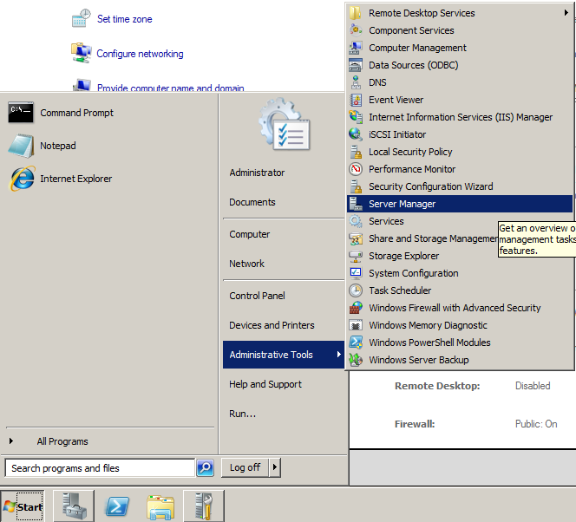
- Start -> All Programs -> Administrative Tools -> Server Manager
- سپس در پنجره Server Manager به سراغ ابزار Add Role می رویم
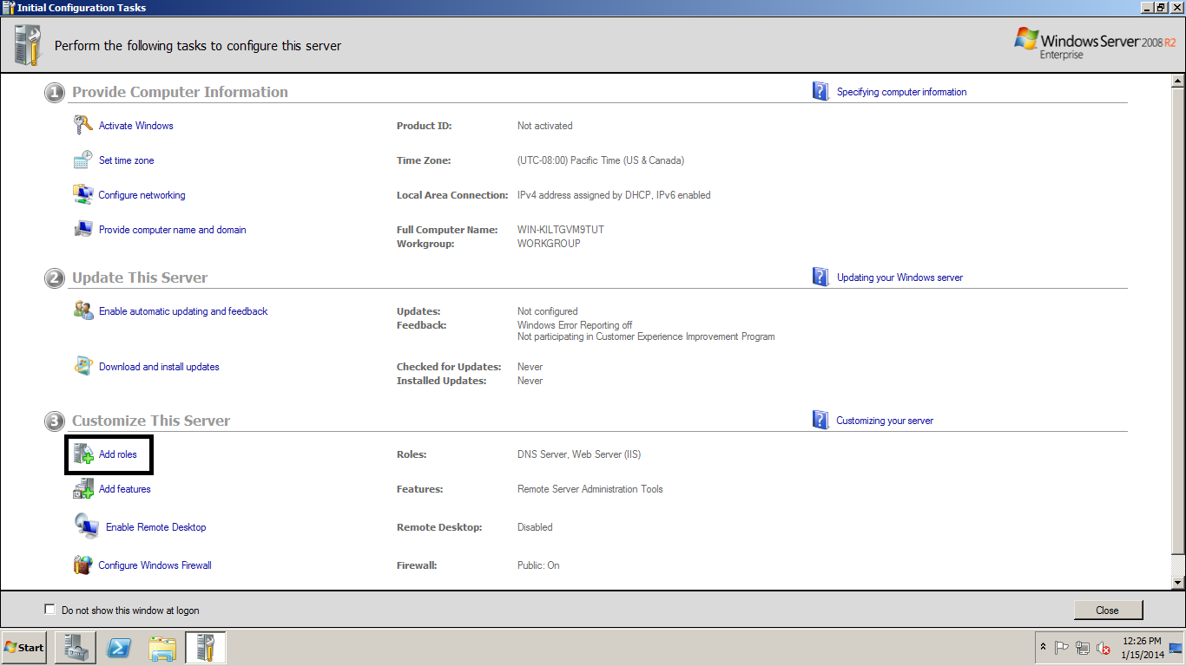

- در پنجره باز شده ابزار مورد نظر (در اینجا IIS) را انتخاب و دکمه Next را فشار می دهیم.
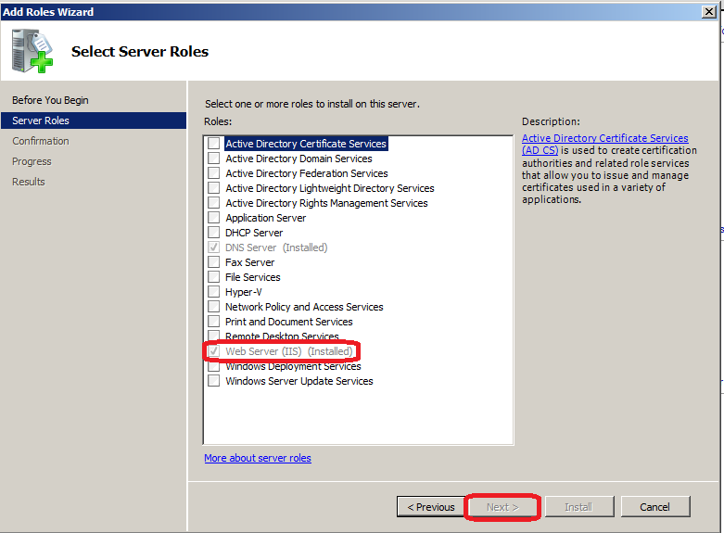

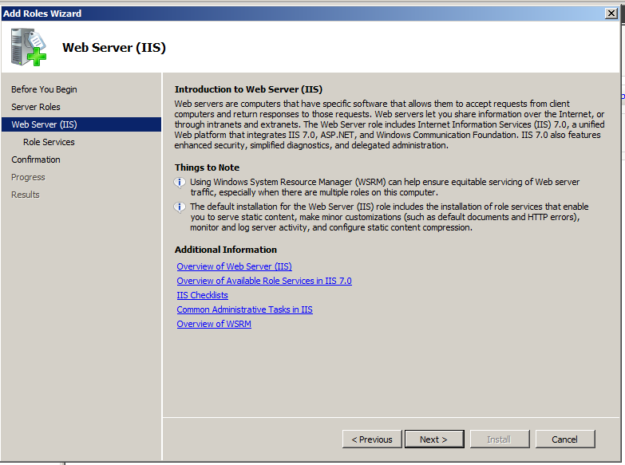
- در این صفحه در خصوص IIS و خصوصیات آن اصلاعاتی در اختیار شما میگذارد و کافی است گزینه Next را فشار دهید

- در صفحه بعد مربوط به تنظیمات Web Server میباشد. به این صورت که سایتهایی که قصد پشتیبانی از آنها را داریم تحت کدام Platform برنامه نویسی و با کدام انجین Render خواهند شد. در این حالت ما میخواهیم فقط از محیطهای asp کلاسیک و aspx(asp.net) پشیبانی کنیم. دقت کنید که فقط فرمتهای لازم را انتخاب کنید و از انتخاب موارد غیر ضروری اجتناب کنید.
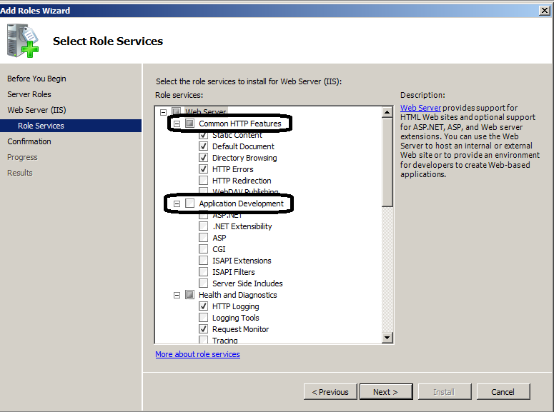
نکته : برای نصب ابزار FTP در پایین صفحه گزینه FTP Server را انتخا ب کنید.

- و در نهایت گزینه Install را انتخاب میکنیم
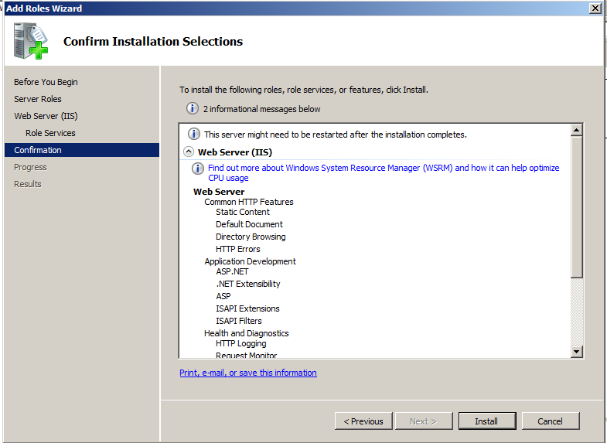

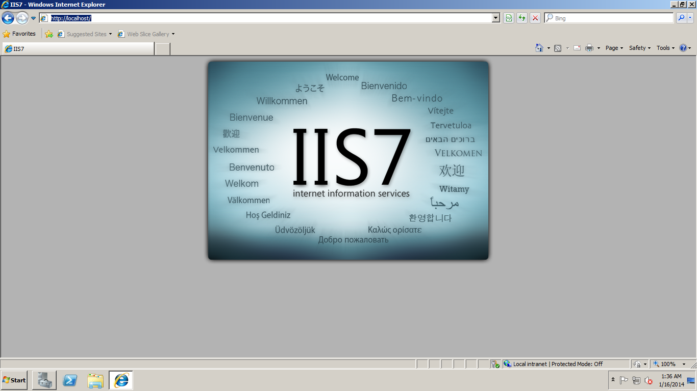
- اگر در Browser سرور خود رجوع کنید و در آن Localhost را وارد کنید صفحه زیر اجرا میگردد.

تنظیمات IIS
تا این مرحله موفق به نصب این سرویس شده ایم. اما نکته مهم نحوه تنظیمات آن است که به جای صفحه پیش فرض IIS صفحه اصلی سایت مورد نظرمان نمایش داده شود برای این منظور ابتدا به صفحه زیر میرویم:
Server Manager Summery Role Web Server (IIS)
و سپس روی گزینه
Site New Web Sit
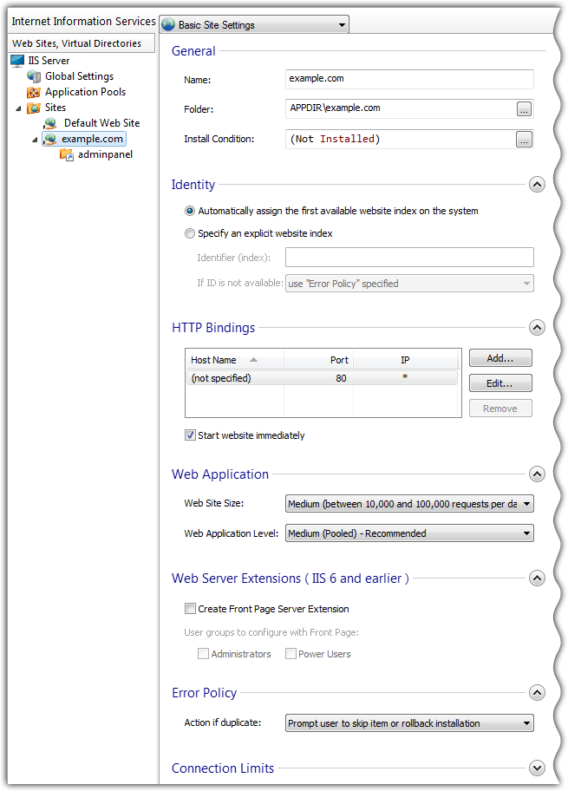

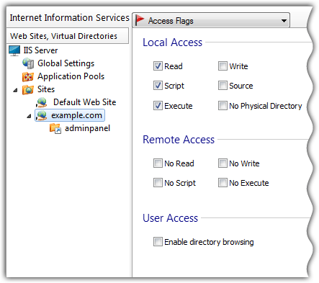
تنظیم امنیت web site در بخش execute permission قابل تنظیم می باشد

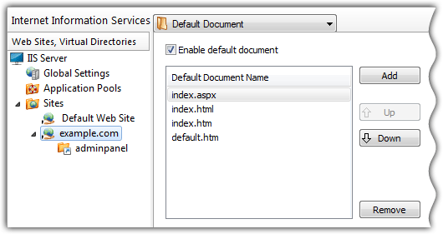
تنظیم صفحه پیش فرض سایت؛ Main Page یا Default Page را بعنوان اولین صفحه پس از فراخوانی وب سایت میباید نمایش دهد که در اینجا تنظیم میگردد

در صورتی که بخواهیم امکان دانلود و آپلود به سایتمان بدهیم:
Download: FTP Enable Read
Download & Upload FTP Enable Read & Write
DNS

Domain Name Service

" سلسله مراتبی، برای نام‌گذاری کامپیوتر‌ها که در سال ۱۹۸۴ معرفی شده‌است. "

وقتی می‌خواهید وارد وبگاهی شوید، باید نشانی سرور وبش را بدانید. نشانی سرور وب با نشانی آی‌پی مشخص می‌شود. اما به خاطر سپردن نشانی آی‌پی، دشوار است. می‌توان به جای نشانی آی‌پی، از نام‌های دامنه استفاده کرد. برای هر نشانی آی‌پی یک نام دامنه در نظر گرفته شده‌است. مثلاً نشانی آی‌پی وبگاه گوگل ۱۷۳.۱۹۴.۳۳.۱۰۴ است. برای دسترسی به گوگل، می‌توانید از این نشانی آی‌پی یا نام دامنه آن یعنی www.google.com استفاده کنید.
کل نشانی‌های اینترنت درون بانک‌های اطلاعاتی توزیع شده‌ای هستند که هیچ تمرکزی روی نقطه‌ای خاص از شبکه ندارند. روش ترجمه نام بدین صورت است که وقتی یک برنامه کاربردی مجبور است برای برقراری یک ارتباط، معادل نشانی آی‌پی از یک ماشین با نامی مثل cs.ucsb.edu را بدست بیاورد، قبل از هر کاری یک تابع کتابخانه‌ای ( Library Function) را صدا می‌زند، به این تابع کتابخانه‌ای تابع تحلیلگر، نام (Name Resolver) گفته می‌شود.
تابع تحلیلگر، نام یک نشانی نمادین را که بایستی ترجمه شود، بعنوان پارامتر ورودی پذیرفته و سپس یک بسته درخواست ( Query Packet) به روش UDP تولید کرده و به نشانی یک سرور DNS (که به صورت پیش فرض مشخص می‌باشد) ارسال می‌کند. همه ماشین‌های میزبان، حداقل باید یک نشانی آی‌پی از یک سرویس دهنده ساناد(سرواژه سامانه نام دامنه) را در اختیار داشته باشند. این «سرویس دهنده محلی» پس از جستجو، نشانی آی‌پی معادل با یک نام نمادین را بر می‌گرداند.

"تابع تحلیلگر نام" نیز آن نشانی آی‌پی را به برنامه کاربردی تحویل می‌دهد با پیدا شدن نشانی آی‌پی، برنامه کاربردی می‌تواند عملیات مورد نظرش را ادامه دهد.
کاربرد حوزه‌ها
برای تحلیل یک نام حوزه، سطوح از سمت راست به چپ تفکیک می‌شوند و در یک روند سلسله مراتبی، سرویس دهنده متناظر با آن سطح پیدا می‌شود.
نام‌های حوزه به هفت منطقه عمومی و حدود صد و اندی منطقه کشوری تقسیم بندی شده‌است. حوزه بدین معناست که شما با یک نگاه ساده به انتهای نشانی نمادین، می‌توانید ماهیت آن نام و سرویس دهنده متناظر با آن را حدس بزنید. یعنی اگر انتهای نام‌های حوزه متفاوت باشد منطقه جستجو برای یافتن نشانی آی‌پی معادل نیز متفاوت خواهد بود.
هفت حوزه عمومی که همه آنها سه حرفی هستند عبارتند از :
com. صاحب این نام جزو موسسات اقتصادی و تجاری به شمار می‌آید.
edu. صاحب این نام جزو موسسات علمی یا دانشگاهی به شمار می‌آید.
gov. این مجموعه از نام‌ها برای آژانس‌های دولتی آمریکا اختصاص داده شده‌است.
int. صاحب این نام یکی از سازمان‌های بین‌المللی (مثل یونسکو، فائو، ...) است.
mil. صاحب این نام یکی از سازمان‌های نظامی دنیا به شمار می‌آید.
net. صاحب این نام جزو یکی از «ارائه دهندگان خدمات شبکه» به شمار می‌رود.
org. صاحب این نام جزو یکی از سازمان‌های غیر انتفاعی محسوب می‌شوند.

نام‌های حوزه بسیار زیادی در اینترنت تعریف شده‌اند که هیچیک از حوزه‌های سه حرفی هفتگانه را در انتهای آنها نمی‌بینید. معمولاً در انتهای این نشانی‌ها یک رشته دو حرفی مخفف نام کشوری است که آن نشانی و ماشین صاحب آن، در آن کشور واقع است.
ساختار سلسله مراتبی DNS
هر حوزه می‌تواند به زیر حوزه‌های کوچکتری تقسیم شود، که به آن دامنه سطح دوم نیز گفته می شود.
به عنوان مثال، نام های مربوط به حوزه ایران، که با مخفف ir. مشخص می شود، به ۷ زیرحوزه، به شرح زیر تقسیم می شود :
ac.ir. : فقط برای دانشگاه‌ها یا موسسه های آموزشی
co.ir. : فقط برای شرکت های سهامی خاص، سهامی عام، مسوولیت محدود و تضامنی
gov.ir. : فقط برای موسسه ها یا سازمان‌های دولتی
id.ir. : فقط برای افراد دارای ملیت ایرانی
net.ir. : فقط برای سرویس دهندگان رسمی اینترنت
org.ir. : فقط برای موسسه ها و سازمان های خصوصی
sch.ir. : فقط برای مدارس
بعنوان مثال : http://eng.mut.ac.ir
کشور : ایران
هویت : دانشگاه
نام دانشگاه : ut مخففی برای نام دانشگاه مالک اشتر
نام دانشکده : eng مخففی برای بخش فنی مهندسی
حوزه‌ها با دامنه‌ها یکسان نبوده و یک حوزه می‌تواند شامل مقادیری در رابطه با چندین دامنه باشد.
برفرض، دامنه www.google.com دارای زیردامنه ای به نام news است (news.google.com)،
درصورتیکه زیردامنه mail آن (mail.google.com) از دامنه اختصاصی www.gmail.com نیز قابل دسترسی می باشد.
روش‌های جستجو
نحوه دسترسی به یک سرور از طریق سامانه DNS
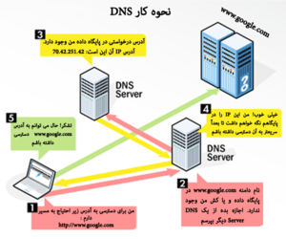
همانگونه که اشاره شد، اسامی نمادین در شبکه اینترنت که خود در قالب حوزه‌ها و زیر حوزه‌ها سازماندهی شده‌اند، در یک فایل متمرکز ذخیره نمی‌شوند بلکه روی کل شبکه اینترنت توزیع شده‌اند، به همین دلیل برای ترجمه یک نام به نشانی آی‌پی ممکن است چندین مرحله «پرس و جو» صورت بگیرد تا یک نشانی پیدا شود.
طبیعی است که یک پرس و جو برای تبدیل یک نام حوزه همیشه موفقیت آمیز نباشد و ممکن است به پرس و جوهای بیشتری نیاز شود یا حتی ممکن است یک نشانی نمادین اشتباه باشد و هیچ معادل نشانی آی‌پی نداشته باشد.
سه روش برای پرس و جوی نام در سرویس دهنده‌های نام وجود دارد :
پرس و جوی تکراری (Iterative Query)
پرس و جوی بازگشتی (Recursive Query)
پرس و جوی معکوس (Reverse Query)

پرس و جوی تکراری
در پرس و جوی تکراری قسمت اعظم تلاش برای تبدیل یک نام بر عهده سرویس دهنده محلی است؛ این DNS حداقل به نشانی ماشین Root، به عنوان نقطه شروع نیاز دارد. وقتی یک تقاضای ترجمه نشانی به سرویس دهنده محلی ارسال می‌شود در صورتی که قادر به ترجمه نام به معادل نشانی آی‌پی آن باشد، معادل نشانی آی‌پی نام مورد نظر را به تقاضا کننده برمی گرداند. (این حالت وقتی است که سرویس دهنده محلی قبلاً آن نام را ترجمه و در یک فایل ذخیره کرده باشد.) در غیر این صورت سرویس دهنده محلی خودش یک تقاضا برای DNS سطح بالا ارسال می‌کند. این سرویس دهنده، نشانی ماشینی را که می‌تواند برای ترجمه نام مورد نظر مفید باشد، به سرویس دهنده محلی معرفی می‌کند؛ سرویس دهنده محلی مجدداً یک تقاضا به ماشین معرفی شده در مرحله قبل ارسال می‌کند.
در این حالت هم سرویس دهنده نام می‌تواند در صورت یافتن نشانی آی‌پی با آن نام حوزه، آنرا ترجمه کند و یا آنکه نشانی سرویس دهنده سطح پایینتری را به او برگرداند.
این روند ادامه می‌یابد تا DNS نهایی نام مورد نظر را به نشانی آی‌پی ترجمه نماید. برای درک بهتر از روند کار به شکل زیر دقت کنید. در این مثال فرض شده‌است که یک برنامه کاربردی با فراخوانی «تابع تحلیلگر نام»، تقاضای ترجمه نام www.microsoft.com را می‌نماید. مراحلی که انجام می‌شود به شرح زیر است :
در مرحله اول برنامه کاربردی با فراخوانی «تابع تحلیل نام»، تقاضای ترجمه نشانی www.microsoft.com را برای سرویس دهنده محلی ارسال کرده و منتظر می‌ماند.
در مرحله دوم، سرویس دهنده محلی از سرویس دهنده Root (که حوزه‌های متفاوت را تفکیک می‌کند) نشانی ماشین یک DNS که متولی حوزه.com است را سؤال می‌کند.
در مرحله سوم، نشانی سرویس دهنده مربوط به حوزه. com بر می‌گردد.
در مرحله چهارم، سرویس دهنده محلی، از ماشین معرفی شده در مرحله قبلی، نشانی سرویس دهنده مربوط به حوزه Microsoft.com را سؤال می‌نماید.
در مرحله پنجم فهرستی از سرویس دهنده‌های DNS مربوط به Microsoft.com بر می‌گردد.
در مرحله ششم، سرویس دهنده محلی تقاضای ترجمه نشانی نمادین www.microsoft.com را از DNS متعلق به حوزه Microsoft.com می‌کند.
در مرحله هفتم، معادل نشانی آی‌پی نام www.microsoft.com برمی گردد.
در مرحله هشتم، نشانی آی‌پی خواسته شده در اختیار برنامه کاربردی قرار می‌گیرد.
پرس و جوی بازگشتی
در این روش هر گاه برنامه‌ای بخواهد نشانی آی‌پی معادل یک نام مثل cs.yale.edu را بدست آورد، بگونه‌ای که قبلاً اشاره شد، «تابع سیستمی تحلیل نام» را فراخوانی می‌کند. این تابع یک ماشین را بعنوان سرویس دهنده محلی از قبل می‌شناسد و بنابراین تقاضای تبدیل نام را به روش UDP برای آن ارسال کرده و منتظر جواب می‌ماند (پاسخ نهایی DNS طبیعتاً باید یک نشانی ۳۲ بیتی معادل نشانی آی‌پی یک ماشین باشد)
دو حالت ممکن است اتفاق بیفتد :
ممکن است در بانک اطلاعاتی مربوط به سرویس دهنده محلی، نشانی آی‌پی معادل با آن نام از قبل وجود داشته و بالطبع به سرعت مقدار معادل نشانی آی‌پی آن بر می‌گردد.
ممکن است در بانک اطلاعاتی سرویس دهنده محلی، معادل نشانی آی‌پی آن نام وجود نداشته باشد. مثلاً سرویس دهنده محلی در بانک اطلاعاتی خودش معادل نشانی آی‌پی نام cs.mit.edu را نداشته و طبیعتاً نمی‌تواند آن را ترجمه کند.
در چنین حالتی سرویس دهنده محلی موظف است بدون آنکه به تقاضا دهنده خبر بدهد، خودش رأساً به سرویس دهنده سطح بالاتر تقاضای ترجمه نشانی بدهد. در این حالت هم DNS سطح بالاتر به همین نحو، ترجمه نشانی را پیگیری می‌کند. یعنی اگر معادل نشانی آی‌پی آن نام را داشته باشد آنرا برمی گرداند و در غیر اینصورت خودش از سرویس دهنده سطح پایینتر تقاضای ترجمه آن نام را می‌نماید و این مراحل تکرار می‌شود. در روش پرس و جوی بازگشتی ماشین سرویس دهنده محلی این مراحل متوالی را نمی‌بیند و هیچ کاری جز ارسال تقاضای ترجمه یک نشانی بر عهده ندارد و پس از ارسال تقاضا برای سرویس دهنده سطح بالا منتظر خواهد ماند.
بازهم تکرار می‌کنیم، روشی که DNS برای ترجمه نشانی بکار می‌برد می‌تواند بدون اتصال (UDP) باشد که این کار به سرعت عمل ترجمه نشانی می‌افزاید.

دقت کنید که در روش پرس و جوی تکراری نسبت به روش پرس و جوی بازگشتی، حجم عمده عملیات بر عهده سرویس دهنده DNS محلی است و مدیریت خطاها و پیگیری روند کار ساده تر خواهد بود و روش منطقی تری برای بکارگیری در شبکه اینترنت محسوب می‌شود. روش پرس و جوی بازگشتی برای شبکه‌های کوچک کاربرد دارد. برای درک بیشتر این روش به شکل زیر دقت کنید.
پرس و جوی معکوس
فرض کنید حالتی بوجود بیاید که یک سرویس دهنده DNS، نشانی آی‌پی یک ماشین را بداند ولی نام نمادین معادل با آن را نداند. بعنوان مثال DNS مایل است بداند که چه نامی در شبکه اینترنت معادل با ۱۹۵.۱۳.۴۲.۷ می‌باشد.
در چنین حالتی مسئله کمی حادتر به نظر می‌رسد، چرا که برای ترجمه نامهای نمادین، چون این نامها دارای حوزه و زیرحوزه هستند، تحلیل نشانی ها ساده‌است. ولی ترجمه نشانی آی‌پی به معادل نام حوزه، از چنین روابطی تبعیت نمی‌کند؛ بعبارت بهتر هیچ ارتباط مستقیم و متناظری بین نشانی های آی‌پی و اسامی انتخاب شده در اینترنت وجود ندارد. برای یافتن نامهای متناظر با یک نشانی آی‌پی باید یک جستجوی کامل و در عین حال وقت گیر، انجام بشود.
روش کار بدین صورت است که سرویس دهنده محلی یک تقاضا برای DNS متناظر با شبکه‌ای که مشخصه آن در نشانی آی‌پی، مشخص شده، ارسال می‌کند.
بعنوان مثال نشانی آی‌پی شبکه‌ای را ۱۳۸.۱۴.۷.۱۳ در نظر بگیرید، نشانی کلاس B و مشخصه آن ۱۳۸.۱۴.۰.۰ است. زمانی که مؤسسه‌ای یک کلاس نشانی آی‌پی ثبت می‌دهد یک سرویس دهنده DNS، متناظر با شبکه خود ایجاد کرده و آنرا نیز معرفی می‌کند. سرویس دهنده محلی بایستی نشانی DNS متناظر با شبکه ۱۳۸.۱۴.۰.۰ را پیدا کرده و سپس برای آن یک تقاضا ارسال کند. DNS مربوط به این شبکه، براساس زیر شبکه‌هایی که دارد، این سؤال را از طریق سرویس دهنده‌های متناظر با هر زیر شبکه پیگیری می‌کند. (چون هر زیر شبکه یک سرویس دهنده DNS مخصوص به خود دارد) نهایتاً یک نام نمادین حوزه معادل با آن نشانی آی‌پی بر خواهد گشت.
ساختار دامنه
نام دامنه از ارقام و حروفی تشکیل شده‌است. یکی قسمت نام سرور است، دیگری نام دامنه و دیگری زیر دامنه است.

مثلاً http://www.google.com را در نظر بگیرید.
http پروتکل انتقال اطلاعات در وب است. نشانه‌های //: جهت جداسازی پروتکل از دامنه استفاده می‌شود. //:http جزء سامانه نام دامنه قرار نمی‌گیرد. قسمت www نام زیر دامنه‌است. قسمت Google نام دامنه و قسمت .com سرور می‌باشد. هر زیردامنه می‌تواند آدرس IP متفاوتی با نام دامنه داشته باشد.
نام دامنه و زیر دامنه را صاحب دامنه انتخاب و ثبت می‌کند.
این قسمت‌ها شامل حروف و اعداد انگلیسی و علامت منقی (-) نیز می‌تواند در میان اعداد و حروف (و نه در ابتدا و انتها) قرار گیرد.
سرورهای مختلف، توسط آیکان Icann) تصویب و در دسترس قرار می‌گیرد و شامل ۲ تا ۶ حرف انگلیسی می‌باشد.)
ثبت دامنه در بسیاری از سرورها نیاز به مجوزهای مخصوص دارد.
سرورهای ۲ حرفی، در اختیار کشورهای صاحب آنها قرار می‌گیرد و قوانین ثبت در این سرورها، توسط حکومت‌ها تعیین می‌گردد.
مثلاً us در اختیار کشور آمریکا، .ir در اختیار کشور ایران و .fr در اختیار کشور فرانسه می‌باشد.
آیکان پروژه‌ای را در دست دارد تا ثبت نام‌های دامنه را به زبان‌های مختلف بین‌المللی امکان پذیر نماید. این پروژه هم اکنون در حالت آزمایش و بررسی قرار دارد.

نصب و راه اندازی سرویس DNS بر روی Windows Server

مثل IIS ابتدا به سراغ Server Role ولی اینبار گزینه DNS Server را انتخاب میکنیم
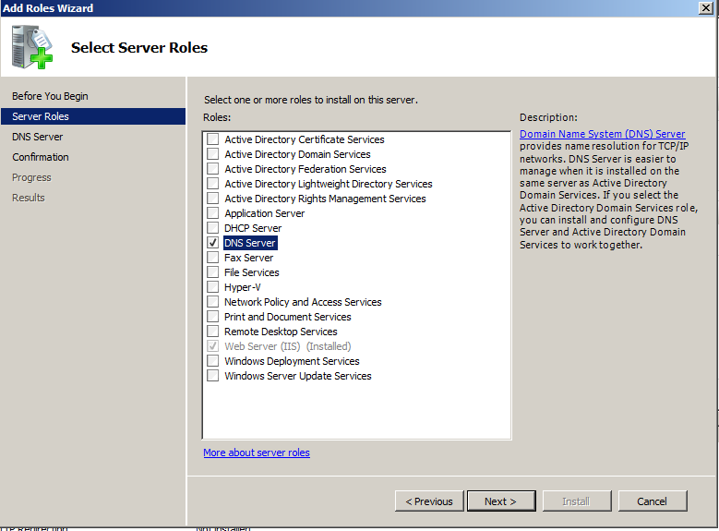
نکته : برای نصب این سرویس توصیه می شود از Dynamic IP استفاده نشود و تاکید میکشود که IP Static تنظیم گردد

مراحل بعدی نصب نیز همانند IIS است ؛ یک صفحه اطلاعات ضروری و سپس Install و در نهایت Restart کردن.

تنظیمات DNS
مجددا به صفحه Server Manager رفته و رو گزینه :
RoleDNS Server Win-KILTG Right Click Configure a DNS Server
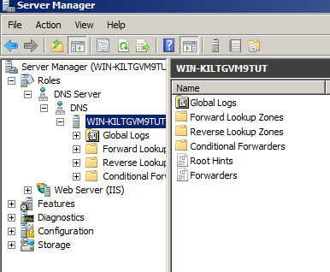

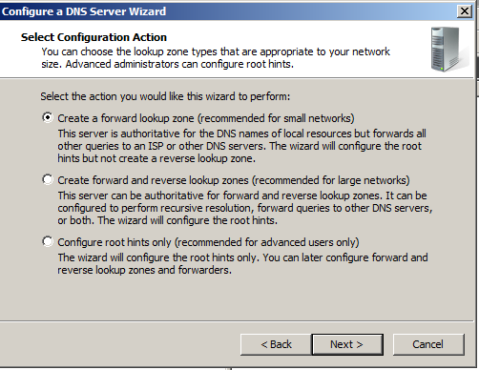
صفحه زیر باز می شود که توصیه های مایکروسافت به کاربر است؛ حالت اول برای شبکهای محلی است
حالت دوم برای شبکه های بزرگ و دارای Sub Domain است
حالت سوم برای کاربران حرف ایی طراحی شده که برخی از تنظیمات را به صورت دستی انجام دهند

در این صفحه باید مراحل دسترسی به DNS های مراحل بالاتر را تنظیم کنیم . در این بخش نمی خواهیم برای جستجو به سرور دیگری کتصل شویم و گزینه اول را انتخاب می کنیم

نام منطقه خود را در کادر وارد میکنیم

در این بخش نیز برای بروز رسانی سرویس گزینه های پیش بینی شده. بدلیل عدم نصب سرویس Active Directory گزینه اول که در واقع بهترین حالت است غیر فعال شده است. حالت دوم اجازه بروز رسانی را به همه میدهد که از نظر امنیتی توصیه نشده و گزینه آخر که عدم دسترسی برای بروز رسانی است.
تعریف و معرفی سرور یا سرورهایی برای ارسال Queryهایی که در توضیحات بررسی شد.
در این بخش میتوان ترتیب آنها را نیز مشخص کرد.

برای اضافه کردن Clint های جدید کافی است به DNS تعریف شده رجوع کنیم.

ُSNMP

Simple Network Manager Protocol
امکان نقل و انتقال اطلاعات مديریتی را بین عناصر شبکه ایجاد می کند. این پروتکل توانایی مدیریت و پیدا کردن مشکلات و حل آنها را در شبکه برای مدیران مهیا میکند. جهت مانیتورینگ، نظارت بر وضعيت شبكه و اجزاي آن و توانايي اعمال مديريت بر روي ماشينهاي ميزبان و اجزاي يك زيرشبكه (شامل مسيريابها و ...
Start Administrator Tools Computer Manager Services

- Click Agent tab.
- نام کاربران و مراحل دسترسی را در Contact box, و محل دسترسی را Location box. وارد میکنیم.
- چک باکسی تعبیه شده برای مدیریت اتصالات و سخت افزاها
  - Physical: برای مدیریت سخت افزارهای فیزیکی
  - Applications: برای مدیریت برنامه های تحت پوشش TCP/IP.
  - Datalink and subnetwork: اتصالات پلها و زیر شبکه ها
  - Internet: مدیریت روترها
  - End-to-end:برای مدیریت میزبانها IPHost
- Click OK.

